ローカル×食・農～「食卓」から創る「未来」～
登壇者
■島村 菜津 氏
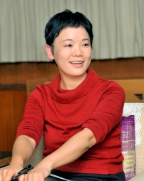
ノンフィクション作家
1963年 長崎生まれ。東京藝術大学卒。1994年、『フィレンツェ連続殺人』（共著・新潮社）でデビュー。『スローフードな人生！』（新潮社）で伊のスローフード運動を紹介。著作に『スローフードな日本！』、『スローシティ』、『生きる場所のつくりかた』（家の光協会）など。2017年、『ジョージアのクヴェヴリワインと食文化』（共著・誠文堂新光社）刊行。

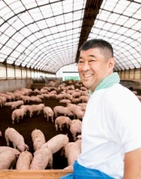
■豊下 勝彦 氏
ポークランドグループ代表。
秋田県小坂町にあるポークランドは、特定の病原菌がないSPF豚を生産し、産直取引を行う養豚産地。設立当初からBMW（バクテリア・ミネラル・ウォーター）技術を導入して環境保全型農業をめざすとともに、堆肥を地域の野菜農家などに還元する地域循環型農業を実践しています。

■牧野 直子 氏
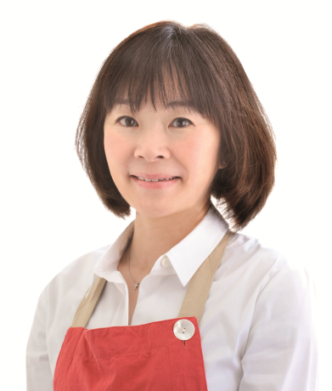
管理栄養士・料理研究家
1990年女子栄養大学卒業。在学中より、栄養指導、教育活動に務める。1995年独立後、フリーを経て、2004年㈲スタジオ食の代表となり、さらに活動の場を広げる。保健センター、小児科での栄養相談なども担当。テレビ（ＮＨＫ「きょうの料理」、「あさイチ・解決！ごはん」、「なないろ日和」などに出演）、雑誌（レタスクラブ、オレンジページ、栄養と料理、Ｄr．クロワッサンほか）、ＷＥＢ等でのダイエットや生活習慣病予防の栄養指導、レシピ提案を行う。食育活動も行う。簡単で健康によい家庭料理の提案を目指している。女子栄養大学生涯学習講師、日本食育学会評議員、日本肥満学会員。
■野々山 理恵子 氏
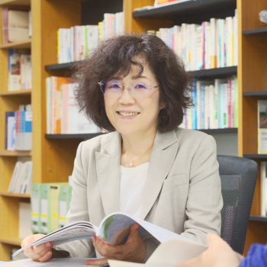
パルシステム東京の支部委員長から理事になって12年目。理事長になって５年目。
現在はパルシステム生協連合会副理事長、東京都生協連理事、一般社団法人くらしサポート・ウィズ理事、一般社団法人日本サードセクター経営者協会理事、TPP交渉差止・違憲訴訟の会副代表など。

